 | Concevoir à distance un projet d’enchainement collectif via une ENT en acrosport en vue de l’épreuve finale.
 | Activité support | Niveau de Classe
 | ACROSPORT | LYCEE  Niveau compétence 3-4
Description de l'usage
- Utilisation de l’ENT Léo dans la conception du projet collectif d’un enchainement final en acrosport.
- Les élèves via l’ENT du lycée ont en ressource dans leur espace documentaire les prises de vues classées du code de classe et un cadre de base pour concevoir leur projet d’enchainement collectif d’acrosport.
- Via l’ENT, une fois le projet finalisé, les élèves renvoient leur document à l’enseignant au travers de l’espace documentaire ou par mail lui permettant d’avoir un document de notation formalisé pour l’épreuve finale.

Objectifs poursuivis par l’utilisation de ce dispositif
- Permettre aux élèves de concevoir, réfléchir à distance, modifier avant l’échéance finale ou entre les leçons un projet d’enchainement collectif en acrosport.
- Personnaliser les projets collectifs, l’agencement et le scénario des enchainements d’acrosport.

Illustration du dispositif
L’interface de l’ENT Léo
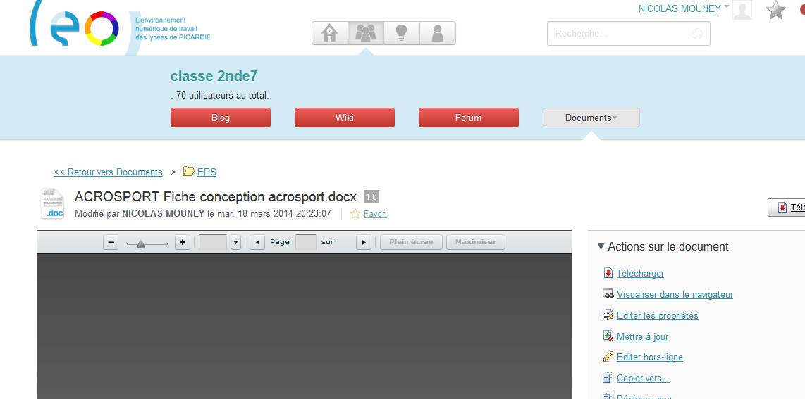 | L’accès au modèle de projet
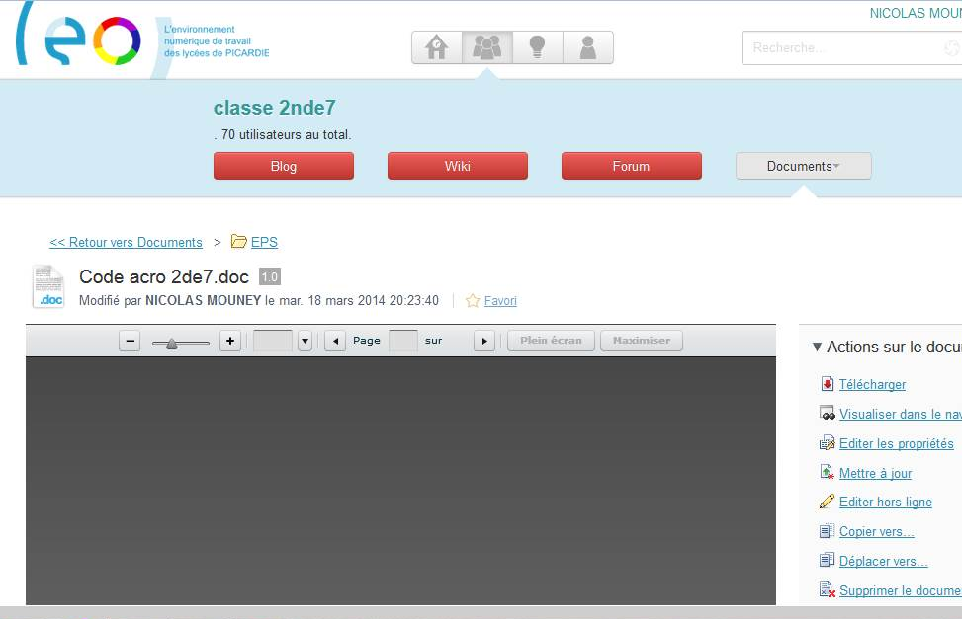 | L’accès au code de classe
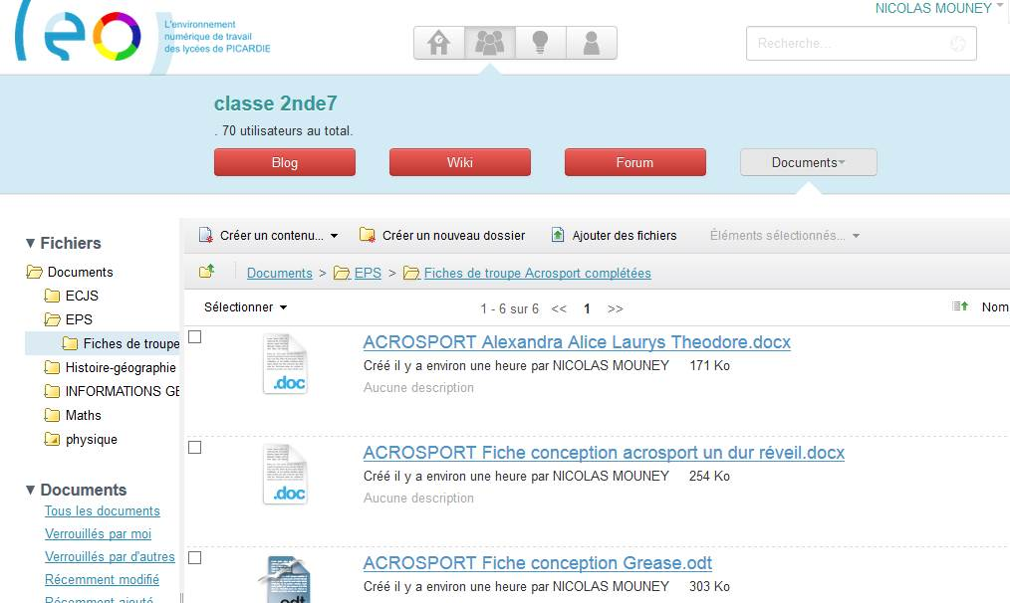 | Le retour du document finalisé dans le dossier créé à cet effet.
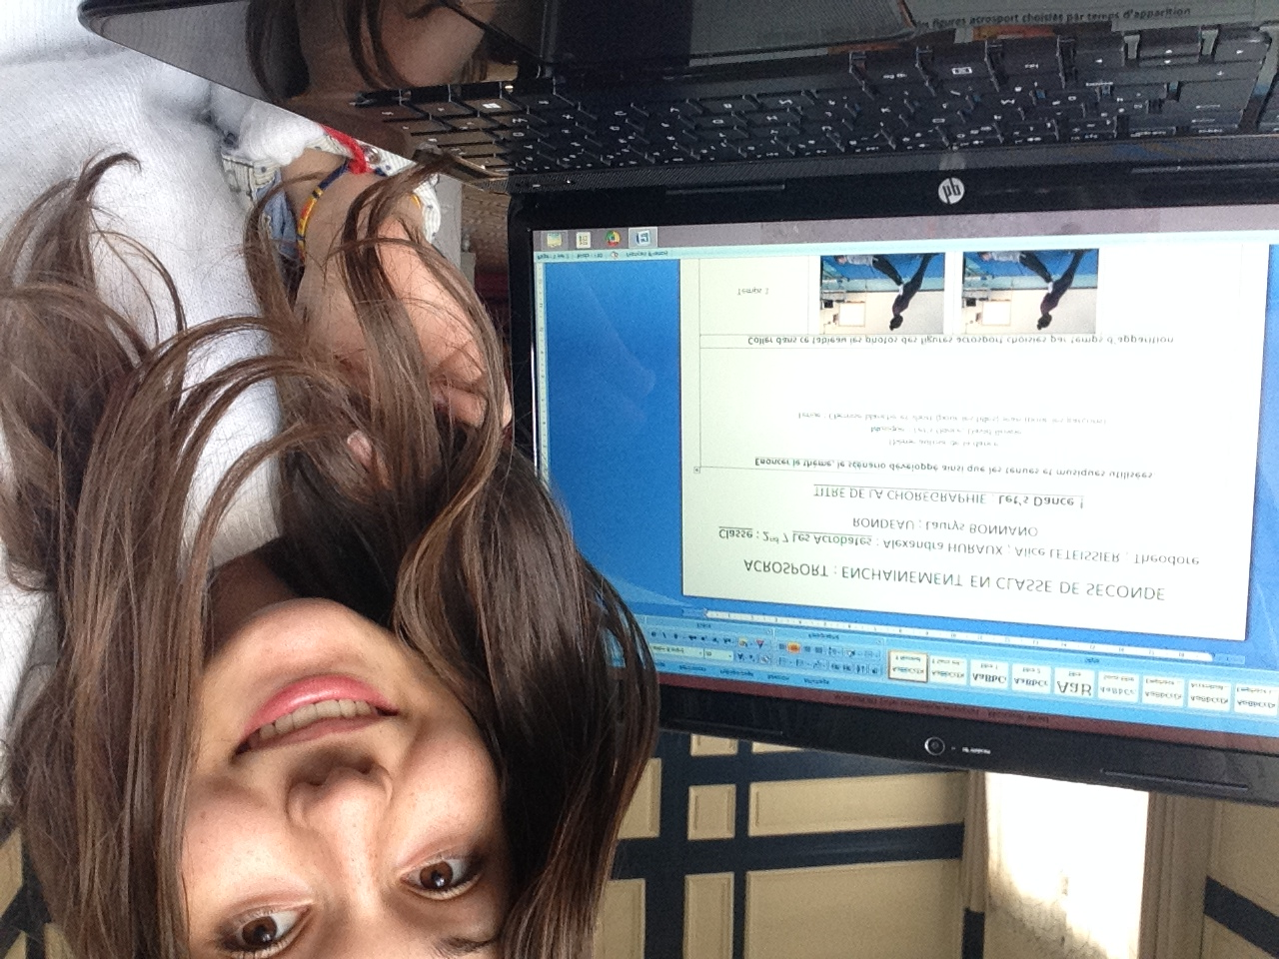 | Prise de vue d’Alexandra qui a finalisé son document chez elle puis la envoyé dans le dossier « Fiches de troupes 2de7 » de sa communauté Léo « EPS 2de7 ».

Compétences de l’élève sollicitées pour participer au dispositif
Avantages apportés par l’utilisation des TICE
Pour le prof :
- Interaction et activité entre les séances d’EPS de la part des élèves.
- Levain motivationnel dans la construction et l’élaboration d’un projet collectif.
- Visibilité et modélisation d’un enchainement final construit.
Pour l'élève:
- Objectifs de construction, mise en ligne et création de document de notation.
- Interactions dans l’élaboration du document.
- Evolutions dans le choix des éléments, l’agencement de l’enchainement final.

Les Plus-values de l'usage
Pour l'élève | pour l'enseignant | pour l'élève et l'enseignant
  Acteur de son apprentissage | ++
  Compréhension facilitée, Visualisation simplifiée des problèmes, | ++
  Développement du regard critique | ++
  Accroitre la motivation | +++
  Mettre en activité, valoriser | ++
  Impulser l’autonomie | +++
  Bénéficier d'un apprentissage individualisé | +
  S'auto-évaluer ou être évalué différemment | ++
  Connaissance immédiate des résultats | +++
  L'apprentissage facilité | +++
  Mutualiser les ressources | +++
  Multiplier les ressources | +++
  Réactivité pédagogique | ++
  Évaluer autrement | +++
  ressources mutualisées | +++
  Faciliter les échanges entre enseignants et élèves | +++
  Favoriser la continuité pédagogique entre les séances | +++

Les freins repérés:
- L’accès à l’ENT n’est pas acquis pour bon nombre de lycéens. Incitation forcée via la note finale pour certains.
- L’interaction et la conception finale peut relever d’1 seul et même individu qui travaille pour les autres au sein d’un groupe.

Les solutions envisagées pour lever les freins :
- Démocratiser l’accès à l’ENT comme espace ressource qu’elle que soit l’activité et l’interaction recherchée (documents de notation, de travail, article de presse,…).L’ ENT doit rentrer dans la vie des élèves comme habitude de travail. A l’enseignant d’alimenter et d’inciter cette utilisation.

Lien vers fiches de travail associé à l’utilisation de cet usage
Ces documents présentés en annexe ne sont que des exemples qui ont permis la réalisation de ce projet.
  - Le modèle de « fiche de conception » collective.
  - Une planche du code classe duos de la classe concernée.
  - Une fiche de projet collectif finalisé.

ACROSPORT : ENCHAINEMENT EN CLASSE DE SECONDE
Classe :…… Les Acrobates :………………………….……………………………………………………
TITRE DE LA CHOREGRAPHIE :………………………………..
Enoncer le thème, le scénario développé ainsi que les tenues et musiques utilisées.

Coller dans ce tableau les photos des figures acrosport choisies par temps d’apparition
Temps 1

Temps 2

Temps 3

Temps 4

Temps 5

Document à déposer dans le dossier « Troupe » de l’ENT Léo ou
à me renvoyer par mail : nicolas.mouney@ac-amiens.fr

Planche Code Acrosport 2de7 : LES DUOS n°1 (Difficulté A-B)
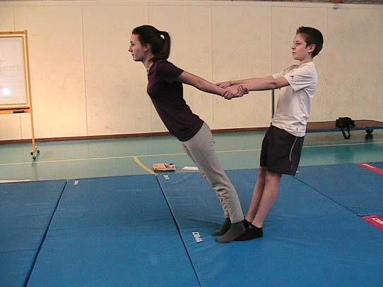  A1 : Titanic | 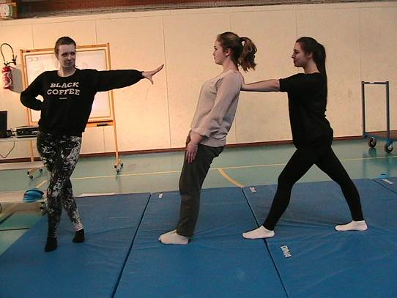  A2 : Hypnose
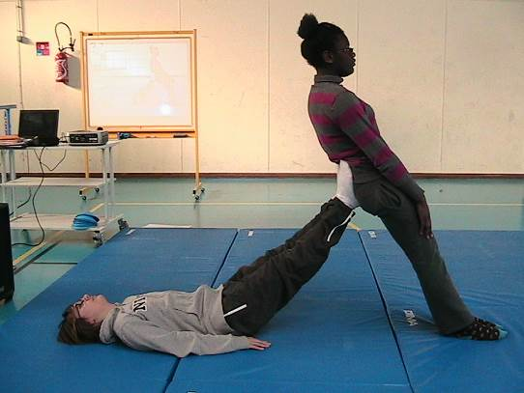  A3 : La balance | 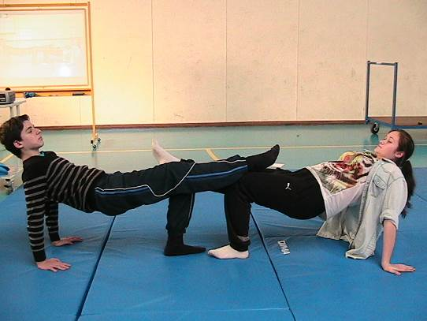  A4 : Jeu de jambes
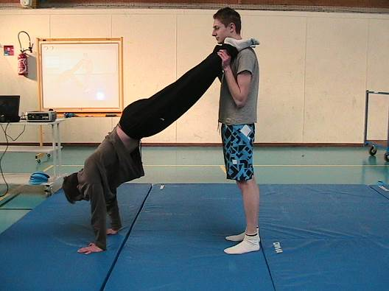  A5 : Brouette | 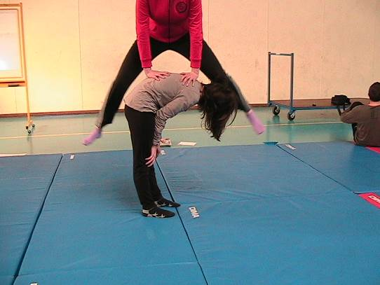  A6 : Saute-mouton
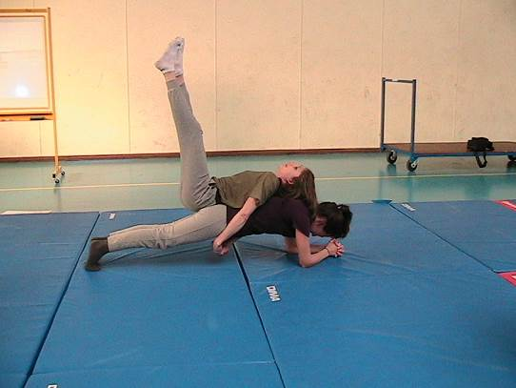  A7 : L’équerre | 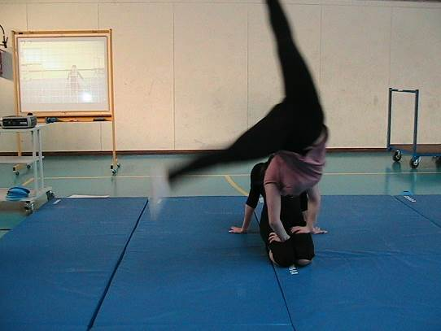  A8 : La roue à 2

ACROSPORT : ENCHAINEMENT EN CLASSE DE SECONDE
Classe :2nd7 Les Acrobates :Jandrieu Mégane, Pineau Louis, Robert Julien, Goulas Benoît et Estelle Muh
TITRE DE LA CHOREGRAPHIE : Un dur réveil
Enoncer le thème, le scénario développé ainsi que les tenues et musiques utilisées.

Nous allons présenter une chorégraphie sur le thème d’un dur réveil, lorsque l’on tente d’être bien réveillé mais ayant du mal, essayant chacun de réveiller les autres en les secouant ou en faisant du bruit. Nous nous réveillons tous ensemble, tentons d’avoir la pêche mais sans succès et nous nous rendormons à la fin.
Nous porterons un tshirt bleu avec des lunettes de soleil et nous mettrons tout ça en scène sur la chanson « The Lazy Song » de Bruno Mars.
Coller dans ce tableau les photos des figures acrosport choisies par temps d’apparition
Temps 1 |  | 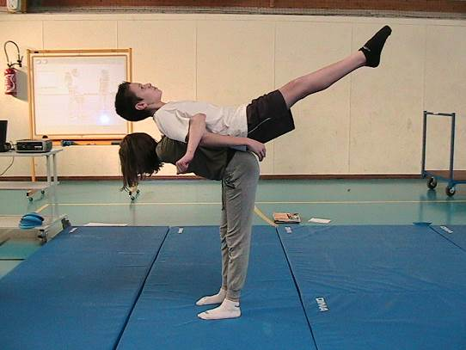
Temps 2 | 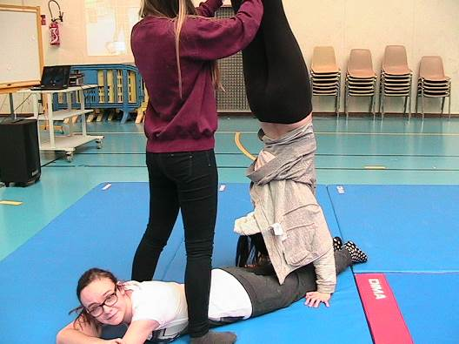 | 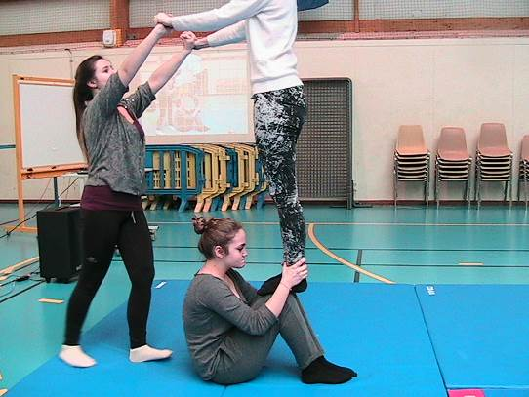
Temps 3 | 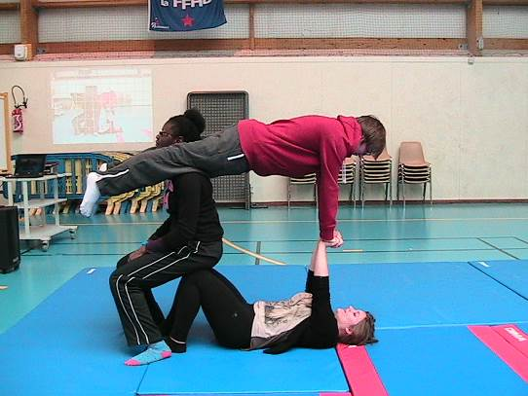 | 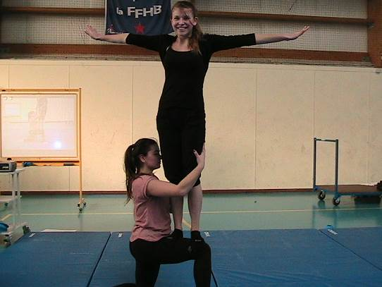
Temps 4 | 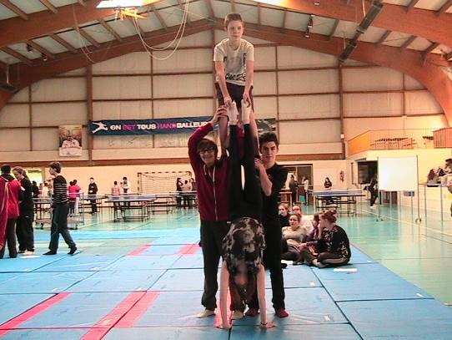

Coordonnées de l’auteur :
- MOUNEY NICOLAS nicolas.mouney@ac-amiens.fr 0603776738
- Lycée Jean Monnet, 60800 Crépy-en-Valois
- Académie d’Amiens

